**PROPOSAL**

**PEMBUATAN APLIKASI PEMILIHAN KETUA OSIS**



NAMA : WAHYUDI

NO.ABSEN : 32

KELAS : XII-RPL2

SMK NEGERI 1 BOYOLANGU

Jl. Ki Mangunsarkoro VI/3 Telp.(0355)323024 Fax.321790 Po.Box. 107 KP.66233

Web-site : [www.smkn1-boyolangu.sch.id](http://www.smkn1-boyolangu.sch.id) ; e-mail : [smkn1boyolangu@yahoo.co.id](mailto:smkn1boyolangu@yahoo.co.id)

Kata Pengantar

Puji syukur kehadirat Allah SWT yang telah memberikan rahmat dan hidayah-Nya sehingga saya dapat menyelesaikan tugas makalah yang berjudul  **Aplikasi Pemilihan Osis**  ini tepat pada waktunya.

Saya mengucapkan terima kasih kepada **Bu Oktaria Megawati S.pd**.Selaku **guru PKK(Produk Kreatif dan Kewirausahaan)**yang telah memberikan tugas ini sehingga dapat menambah pengetahuan dan wawasan sesuai dengan bidang studi yang saya tekuni.

Saya juga mengucapkan terima kasih kepada semua pihak yang telah membagi sebagian pengetahuannya sehingga saya dapat menyelesaikan makalah ini.

Saya menyadari, makalah yang saya tulis ini masih jauh dari kata sempurna. Oleh karena itu, kritik dan saran yang membangun akan saya nantikan demi kesempurnaan makalah ini.

**[Tulungagung,8 Agustus 2019]**

Penulis

DAFTAR ISI

Kata Pengantar……………………………………………

Daftar isi………………………………………………….

Bab 1 Pendahuluan

1.1Latar belakang masalah………………………………

1.2 Rumusan Masalah…………………………………...

1.3 Tujuan perumusan masalah………………………….

Bab 2 Dasar Teori……………………………………….

2.1 Aplikasi Pemilihan Ketua OSIS…………………….

2.2 Bahasa Pemrograman(PHP).......……………………

2.3 MySQL.......………………………………………....

2.4 Web-Server.......……………………………………..

2.5 CodeIgniter.......……………………………………..

Bab 3 Perancangan……………………………………...

3.1 DFD…………………………………………...........

3.2 ERD………………………………………………...

3.3 Rancangan Form……………………........................

3.4 Halaman Website.………………………………......

3.5 Mock Up..............……………………………….......

Bab 4 Implementasi……………………………………..

4.1 Cara Menjalankan Progam…..………………….......

4.2 Implementasi Progam……....……………………….

4.3 Kode Progam....................... ……....………………..

4.4 Hasil Implementasi Progam ……....………………..

Bab 5 Penutup…………………………..…………........

5.1 Kesimpulan……....…………………………...........

5.2 Saran……....…………………………....................

**BAB 1**

**Pendahuluan**

* 1. Latar belakang masalah

Pembuatan aplikasi computer yang berbasis web di jaman sekarang ini mencapai kemajuan yang sangat besar terutama aplikasi yang berhubungan dengan *kebutuhan sekolah* yang sebelumnya banyak mengandalkan cara manual sekarang banyak yang menggunakan *basis web*. Sistem aplikasi yang berhubungan dengan kebutuhan sekolah tentunya sangay penting karena akan mempermudah sekolah dalam mengelola data-data yang ada. Penggunaan system terkomputerisasi akan lebih menghemat waktu, tidak banyak menyita tenaga,dan tentunya menyajikan keakuratan penyajiam data apalagi ditambah dengan system databases sebagai media penyimpanan datanya.

Bayangkan dalam *pemilihan ketua OSIS* di smkn 1 boyolangu menggunakan cara manual, artinya dari segi pemilihan dan mengelolanya masih mengunakan selembar kertas. Tentunya akan sangat merepotkan apalagi jika jumlah peserta didik mencapai ribuan,pasti akan menguras banyak waktu para guru-guru.

Maka dari itu dibuatlah *aplikasi Pemilihan Ketua Osis yang berbasis php dengan menggunakan framework codeigniter dan database server MySQL studi kasus* SMKN 1 BOYOLANGU*.* Dengan adanya aplikasi Pemilihan Ketua Osis ini guru dan siswa bisa langsung memilih ketua osis secara cepat dan juga tidak memakan banyak waktu.

1.2 Rumusan Masalah

-Bagaimana cara membuat *aplikasi Pemilihan Ketua Osis yang berbasis php dengan menggunakan framework codeigniter dan database server MySQL studi kasus* SMKN 1 BOYOLANGU

- Bagaimana cara mengoperasikan *aplikasi Pemilihan Ketua Osis yang berbasis php dengan menggunakan framework codeigniter dan database server MySQL studi kasus* SMKN 1 BOYOLANGU

1.3 Tujuan Perumusan Masalah

-Menjelaskan bagaimana aplikasi Pemilihan Ketua Osis dibuat

-Mendeskripsikan bagaimana aplikasi Pemilihan Ketua Osis dapat berjalan serta pengoperasiannya

**BAB 2**

**Dasar Teori**

2.1 Aplikasi Pemilihan Ketua OSIS

**Aplikasi pemilihan ketua OSIS** adalah suatu aplikasi yang digunakan untuk memilih ketua OSIS yang dilakukan secara online.

Sistem Pemilihan

Cara kerja aplikasi ini yaitu setiap siswa akan diberi satu username dan password oleh admin untuk login aplikasi tersebut. Setelah login siswa akan diminta memilih calon ketua OSIS yang telah terdaftar. Setiap username hanya bisa digunakan untuk satu kali proses pemilihan.

2.2 Bahasa Pemrograman(PHP)

Pengertian

**PHP** adalah bahasa pemrograman script server-side yang didesain untuk pengembangan web. Selain itu, PHP juga bisa digunakan sebagai bahasa pemrograman umum ([wikipedia](http://en.wikipedia.org/wiki/PHP)). PHP di kembangkan pada tahun 1995 oleh **Rasmus Lerdorf**, dan sekarang dikelola oleh **The PHP Group**. Situs resmi PHP beralamat di <http://www.php.net>.

PHP disebut bahasa pemrograman **server side** karena PHP diproses pada komputer server. Hal ini berbeda dibandingkan dengan bahasa pemrograman client-side seperti JavaScript yang diproses pada web browser (client).

Pada awalnya **PHP** merupakan singkatan dari **Personal Home Page.** Sesuai dengan namanya, PHP digunakan untuk membuat website pribadi. Dalam beberapa tahun perkembangannya, PHP menjelma menjadi bahasa pemrograman web yang powerful dan tidak hanya digunakan untuk membuat halaman web sederhana, tetapi juga website populer yang digunakan oleh jutaan orang seperti wikipedia, wordpress, joomla, dll.

Saat ini PHP adalah singkatan dari **PHP: Hypertext Preprocessor**, sebuah kepanjangan *rekursif*, yakni permainan kata dimana kepanjangannya terdiri dari singkatan itu sendiri: **P**HP**: H**ypertex**t P**reprocessor.

PHP dapat digunakan dengan gratis (free) dan bersifat Open Source. PHP dirilis dalam lisensi PHP License**,** sedikit berbeda dengan lisensi GNU General Public License (GPL) yang biasa digunakan untuk proyek Open Source.

Fungsi

Untuk membuat halaman web, sebenarnya PHP bukanlah bahasa pemrograman yang wajib digunakan. Kita bisa saja membuat website hanya menggunakan HTML saja. Web yang dihasilkan dengan HTML (dan CSS) ini dikenal dengan website statis, dimana konten dan halaman web bersifat tetap.

Sebagai perbandingan, website dinamis yang bisa dibuat menggunakan PHP adalah situs web yang bisa menyesuaikan tampilan konten tergantung situasi. Website dinamis juga bisa menyimpan data ke dalam database, membuat halaman yang berubah-ubah sesuai input dari user, memproses form, dll.

Untuk pembuatan web, kode **PHP** biasanya di sisipkan ke dalam dokumen HTML. Karena fitur inilah PHP disebut juga sebagai **Scripting Language** atau bahasa pemrograman **script**.

2.3 MySQL

Pengertian

MySQL adalah sistem manajemen database relasional open source (RDBMS) dengan client-server model. Sedangkan [RDBMS](https://en.wikipedia.org/wiki/Relational_database_management_system) merupakan software untuk membuat dan mengelola database berdasarkan pada model relasional.

Software terkait RDBMS :

1. Database

Dalam bahasa yang sederhana, database adalah sekumpulan data yang terstruktur. Anggap saja Anda sedang berpose selfie: yang dilakukan pastilah menekan tombol kamera depan, lalu mengabadikan potret diri. Foto selfie yang diambil adalah data, sedangkan galeri foto merupakan database. Database adalah tempat untuk menyimpan dan mengelola data. Kata “relasional” berarti data yang disimpan di dataset dikelola sebagai tabel. Setiap tabel saling terkait. Jika software tidak mendukung model data relasional, maka yang *dipanggil* hanyalah DBMS.

1. Open Source

Jika suatu software atau tool dikatakan open source, maka itu berarti Anda bebas menginstall, menggunakan, bahkan memodifikasikannya. Anda pun dapat mempelajari dan mengkustomisasikan *source code*-nya agar software bisa diatur dan diubah sesuai keinginan dan kebutuhan Anda. Hanya saja, aktivitas yang Anda lakukan tak hanya tergantung pada situasi dan kondisi, tapi juga ditentukan oleh GPL ([GNU Public License](https://www.gnu.org/licenses/gpl-3.0.en.html)). Lisensi berbayar tersedia bagi Anda yang menginginkan fleksibilitas terhadap kepemilikan dan bantuan tingkat lanjut (premium).

1. Client-server Model

Komputer yang memasang dan menjalankan software RDBMS disebut sebagai *client*. Agar bisa mengakses data, komputer harus terhubung dengan server RDBMS terlebih dulu. Keadaan seperti inilah yang disebut client-server.

MySQL adalah salah satu pilihan software RDBMS. Terkadang RDBMS dan MySQL dianggap sama karena popularitas MySQL. [Aplikasi web](https://stackshare.io/mysql) terkenal, seperti Facebook, Twitter, YouTube, Google, dan Yahoo! menggunakan MySQL untuk menyimpan data. Pada awalnya MySQL dibuat untuk penggunaan terbatas saja, tapi sekarang software ini sudah kompatibel dengan berbagai platform *computing*, seperti Linux, macOS, Microsoft Windows, dan Ubuntu.

1. SQL

[MySQL dan SQL adalah dua software yang berbeda](https://www.hostinger.co.id/tutorial/perbedaan-sql-dan-mysql/). MySQL merupakan salah satu nama brand terpopuler dari software RDBMS yang menerapkan client-server model. Lalu, bagaimana client dan server berkomunikasi di dalam ruang lingkup RDBMS? Jadi, baik client maupun server, keduanya menggunakan bahasa spesifik domain – Structured Query Language (SQL). Jika Anda pernah melihat atau membaca beberapa nama yang dikombinasikan dengan SQL, misalnya PostgreSQL dan Microsoft SQL, maka server tersebut biasanya menggunakan syntax SQL. Walaupun terkadang ditulis dalam bahasa pemrograman yang lain, software RDBMS selalu menggunakan SQL sebagai bahasa utama untuk berinteraksi dengan database. MySQL sendiri ditulis dalam C dan C++. Agar lebih mudah dipahami, kita mengambil negara-negara di Amerika Selatan sebagai contohnya. Secara geografis, negara-negara tersebut tidaklah sama, bahkan sejarahnya pun berbeda. Namun, masyarakat di semua negara di Amerika Selatan menggunakan bahasa Spanyol untuk berkomunikasi.

Pada awal tahun 1970-an, seorang ahli komputer, Ted Codd, mengembangkan SQL dengan IBM berbasis model relasional. Pada tahun 1974, SQL mulai banyak digunakan dan dengan cepat menggantikan posisi bahasa yang sudah *outdated*, yakni ISAM dan VISAM. Tugas SQL adalah untuk memberitahukan server tentang apa yang harus dilakukannya terhadap data. Penggambaran umumnya seperti password atau kode WordPress. Anda memasukkan password atau kode tersebut ke sistem untuk mendapatkan akses agar bisa login ke dashboard. Dalam hal ini, SQL statement menginstruksikan server untuk menjalankan operasi tertentu:

* Data query: meminta informasi yang spesifik dari database yang sudah ada.
* Manipulasi data: menambahkan, menghapus, mengubah, menyortir, melakukan operasi lainnya untuk memodifikasi data, value, atau visual.
* Identitas data (data identity): menentukan tipe data, misalnya mengubah data numerik menjadi data integer. Selain itu, juga menentukan schema atau hubungan dari masing-masing tabel yang ada di database.
* Data access control: menyediakan metode keamanan untuk melindungi data, termasuk dalam menentukan siapa yang boleh melihat atau menggunakan informasi yang tersimpan di database.

Cara kerja MySQL

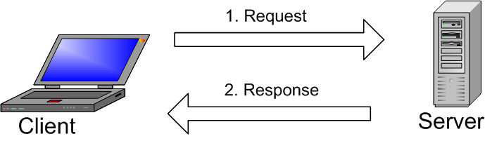

Gambar di atas menjelaskan struktur dasar dari client-server. Satu atau banyak perangkat terhubung ke server melalui network atau jaringan khusus. Setiap client dapat membuat permintaan (request) dari antarmuka pengguna grafis atau graphical user interface (GUI) di layar, dan server akan membuat output yang diinginkan, sepanjang server dan juga client memahami instruksi dengan benar. Idealnya, proses utama yang terjadi di ruang lingkup MySQL sama, yaitu:

1. MySQL membuat database untuk menyimpan dan memanipulasi data, serta menentukan keterkaitan antara masing-masing tabel.
2. Client membuat permintaan (request) dengan mengetikkan pernyataan SQL yang spesifik di MySQL.
3. Aplikasi server akan merespons dengan memberikan informasi yang diminta. Informasi ini nantinya muncul di sisi klien.

Dari sisi client, biasanya akan diberitahukan MySQL GUI mana yang harus digunakan. Semakin ringan dan *user friendly* suatu GUI, maka semakin cepat dan mudah aktivitas manajemen data yang dimilikinya. Sebagian [MySQL GUI yang terkenal](http://www.webdesigndev.com/best-mysql-gui-tools/) adalah MySQL WorkBench, SequelPro, DBVisualizer, dan Navicat DB Admin Tool. Beberapa MySQL GUI terpopuler ada yang gratis dan ada juga yang berbayar, ada yang dijalankan secara eksklusif di macOS dan ada juga yang kompatibel dengan sistem operasi lainnya. Client memilih GUI berdasarkan pada kebutuhannya. Untuk manajemen database, [termasuk situs WordPress](https://www.hostinger.co.id/tutorial/apa-itu-wordpress/), GUI yang paling sesuai adalah phpMyAdmin.

2.4 Web-server

File server, database server, mail server, dan web server menggunakan software server yang berbeda-beda. Masing-masing aplikasinya dapat mengakses file yang tersimpan di server fisik dan menggunakannya untuk tujuan yang berbeda-beda.

Fungsi dari web server adalah mengelola website yang telah online. Agar semuanya berjalan lancaar, web server berperan sebagai perantara antara mesin server dan klien. Web server menarik konten dari server pada setiap permintaan user dan mengirimkannya ke web.

Tantangan terbesar dari web server adalah mengelola user web yang banyak dan berbeda-beda di waktu bersamaan – masing-masing user meminta halaman yang berbeda-beda. Web server memproses file yang tertulis dalam berbagai bahasa pemrograman, seperti PHP, Python, Java, dan lain-lain.

Web server mengubah file-file tersebut ke file HTML yang statis dan mengelolanya di browser milik user web. Ketika mendengarkan kata web server, anggap saja software tersebut adalah tool yang bertangung jawab atas ketepatan komunikasi server-klien.

2.5 CodeIgniter

CodeIgniter adalah sebuah web application network yang bersifat open source yang digunakan untuk membangun aplikasi php dinamis.

CodeIgniter menjadi sebuah framework PHP dengan model MVC (Model, View, Controller) untuk membangun website dinamis dengan menggunakan PHP yang dapat mempercepat pengembang untuk membuat sebuah aplikasi web. Selain ringan dan cepat, CodeIgniter juga memiliki dokumentasi yang super lengkap disertai dengan contoh implementasi kodenya. Dokumentasi yang lengkap inilah yang menjadi salah satu alasan kuat mengapa banyak orang memilih CodeIgniter sebagai framework pilihannya. Karena kelebihan-kelebihan yang dimiliki oleh CodeIgniter, pembuat PHP Rasmus Lerdorf memuji CodeIgniter di frOSCon (Agustus 2008) dengan mengatakan bahwa dia menyukai CodeIgniter karena “it is faster, lighter and the least like a framework.”

CodeIgniter pertamakali dikembangkan pada tahun 2006 oleh Rick Ellis. Dengan logo api yang menyala, CodeIgniter dengan cepat “membakar” semangat para web developer untuk mengembangkan web dinamis dengan cepat dan mudah menggunakan framework PHP yang satu ini.

**BAB 3**

**Perancangan**

3.1 DFD

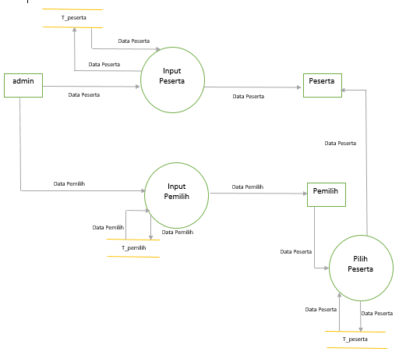

3.2 ERD

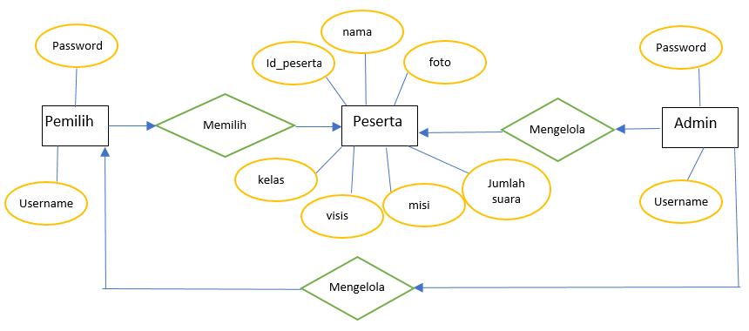

3.3 Rancangan Form

Login

Username

Password

Login

Admin : Tambah Peserta

Nama

Kelas

Foto

Admin : Tambah Data Siswa

Visi

Cloase

Upload

Misi

Admin : Tambah Pemilih

Tambah

Password

Username

3.4 Halaman Web

Header

Halaman Isi

Side bar

3.5 Mock Up

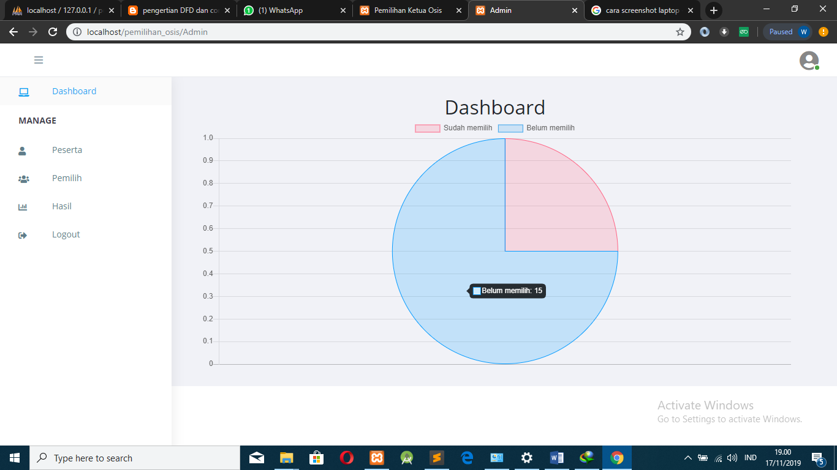

**BAB 4**

**Implementasi**

4.1 Cara Menjalankan Progam

Aplikasi pemilihan ketua OSIS ini terbagi menjadi 2 kategori,yaitu administrator, dan pemilih. Pemilih adalah orang yang akan memilih calon ketua OSIS. Administrator adalah pengontrol website, admin memiliki akses penuh kedalam website ini termasuk merubah,menambah dan menghapus data pemilih dan peserta.Untuk masuk ke halaman administrator cara nya sama dengan login pmilih, yaitu dengan memasukkan username dan password.

Level Pengguna dan Hak Otorisasi terbagi menjadi 3 level yaitu :

1. Admin
2. Mengelola data peserta.
3. Menambah atau menghapus peserta.
4. Menampilkan hasil pemilihan ketua OSIS.
5. Search atau Mencari data pemilih atau peserta
6. Pemilih
7. Memilih calon ketua OSIS

4.2 Implementasi Progam

Desain dari *aplikasi pemilihan ketua OSIS berbasis website* adalah sebagai berikut

Halaman Utama

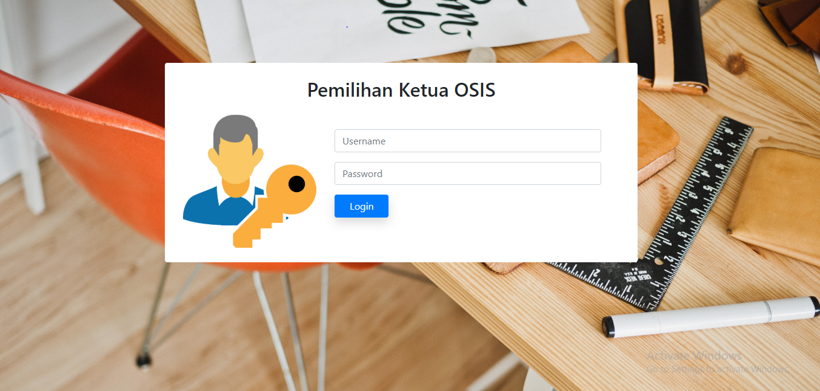

Tampilan utama saat mengakses website pemilihan ketua OSIS

Halaman pemilih

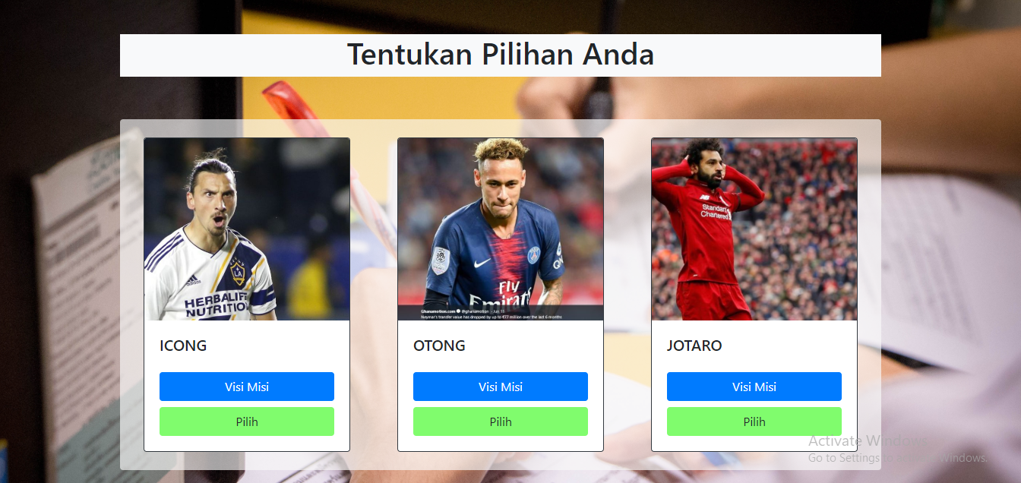

Jika and berhasil login sebagai pemilih, anda akan dialihkan ke halaman ini, di halaman ini anda dapat melihat visi dan misi calon ketua OSIS. Disini anda diharuskan untuk memilih salah satu dari colon ketua OSIS.

Halaman Admin

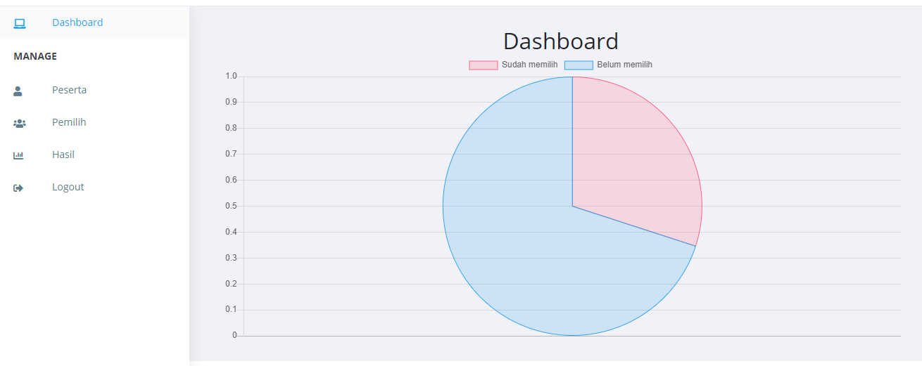

Saat anda login sebagai admin maka akan langsung diarahkan ke dashboard admin yang berisi jumlah pemilih yang sudah dan belum memilih.

Data Peserta

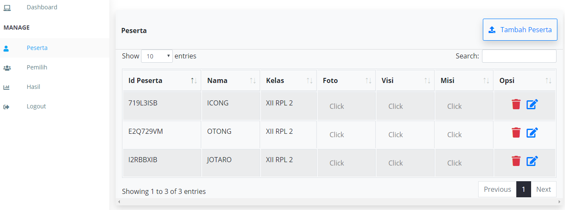

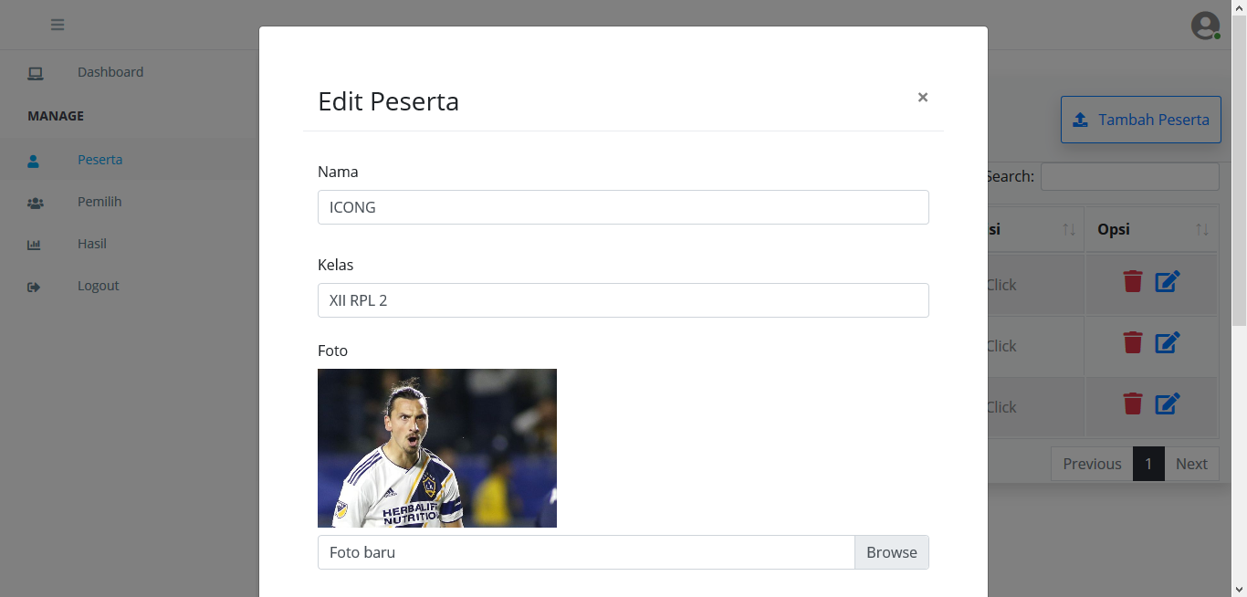

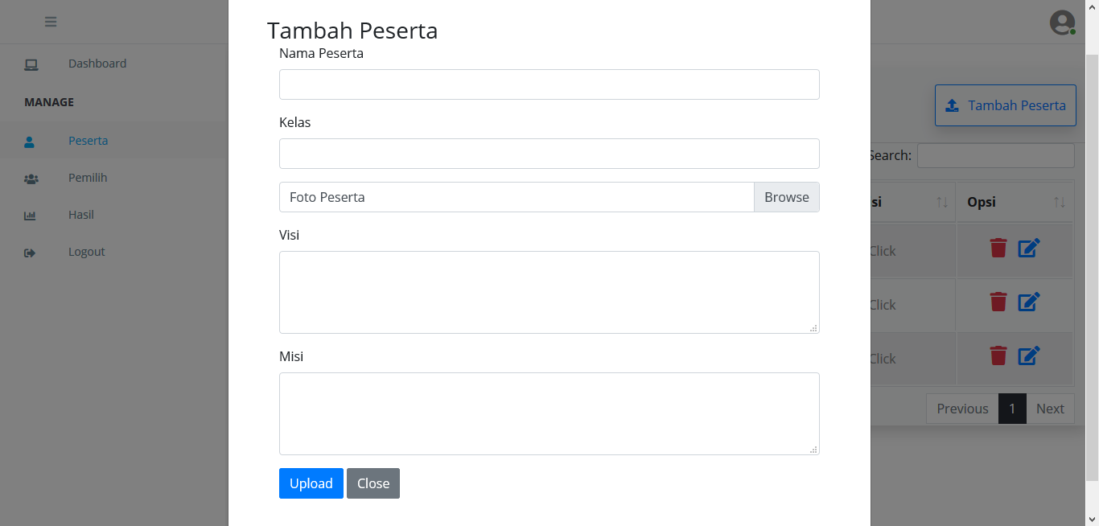

Dalam menu data peserta anda dapat mengelola data peserta yang ada, baik itu melihat, menghapus, mengedit, atau menambah.

Data Pemilih

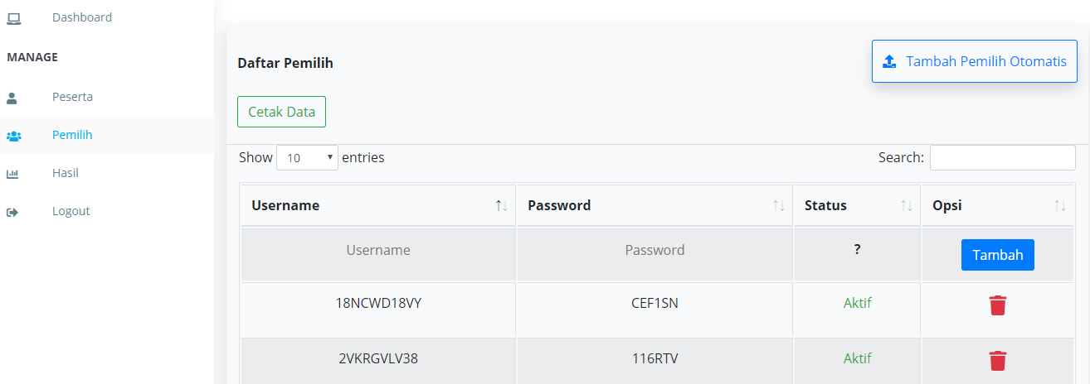

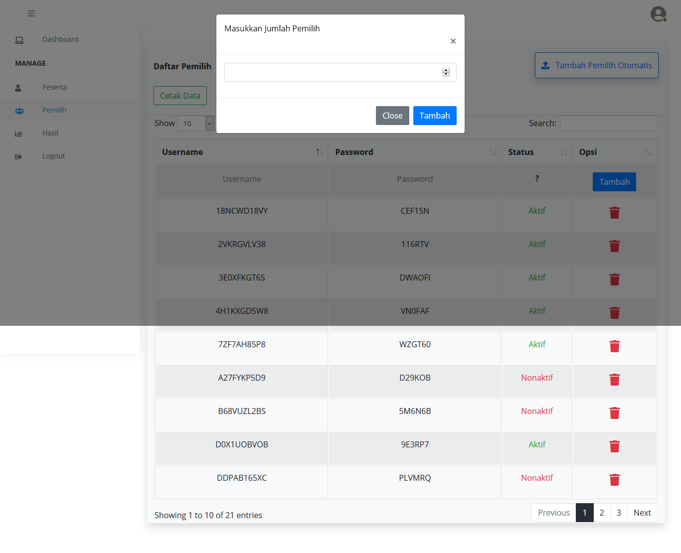

Di halaman data pemilih akan ditampilkan seluruh data pemilih. Disini anda juga dapat menambah data pemilih baik secara manual ataupun otomatis. Anda juga dapat mencetak data pemilih dan juga mengapus data pemilih.

Lihat Hasil Pemilihan

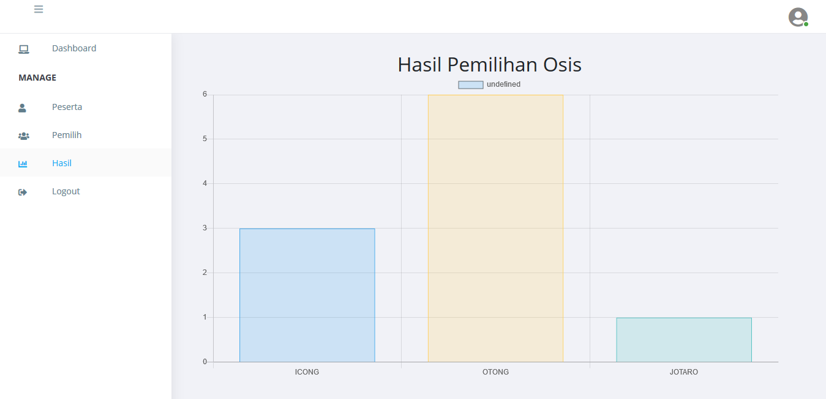

Hasil dari pemilihan ketua OSIS akan ditampilkan disini.

4.3 Kode Progam

Controller

Admin.php

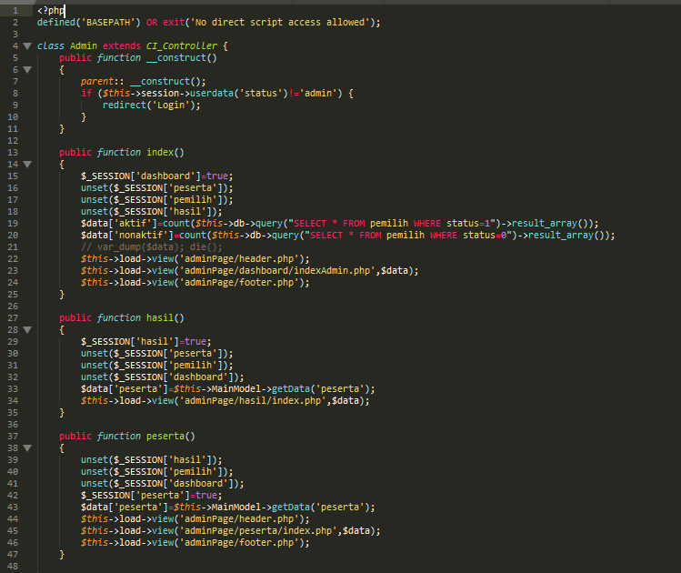

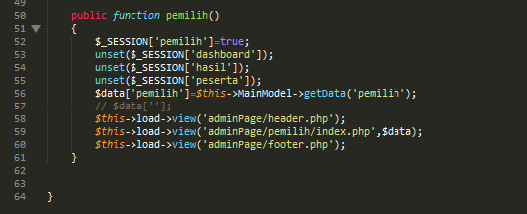

Peserta.php

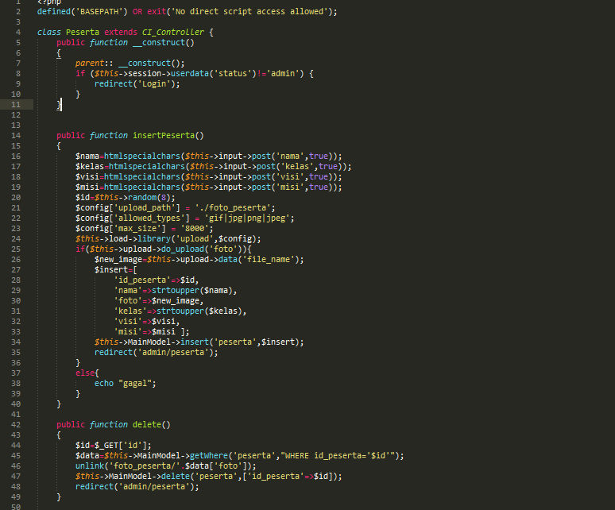

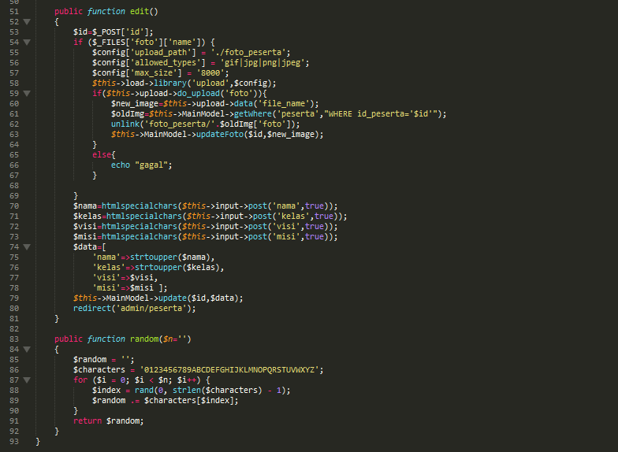

Pemilih.php

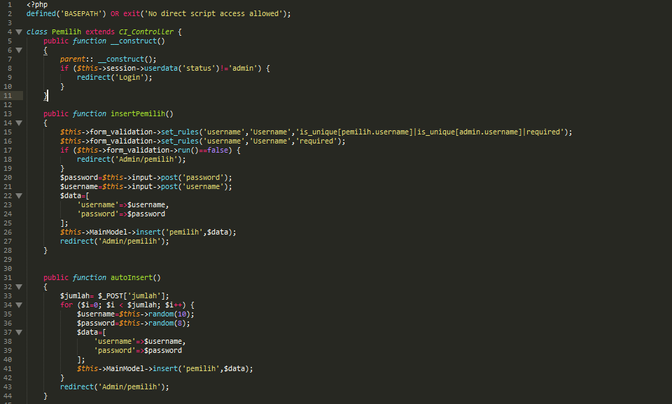

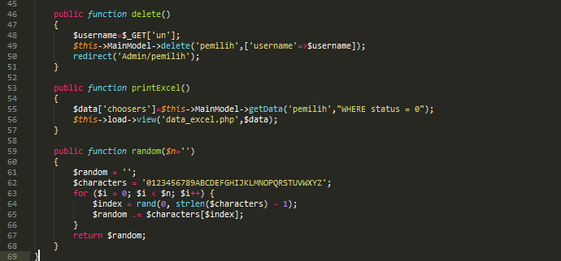

Login.php

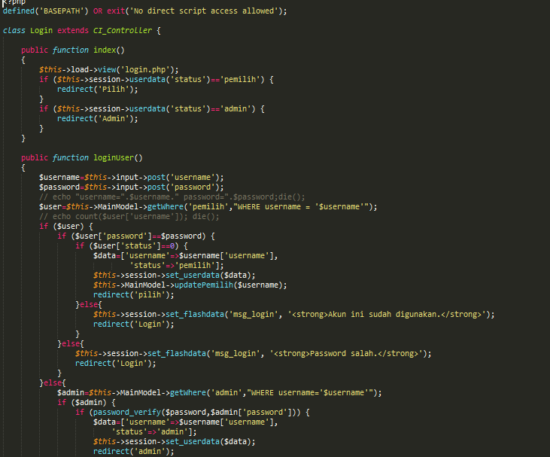

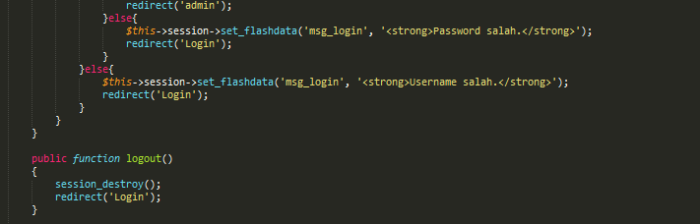

Pilih.php

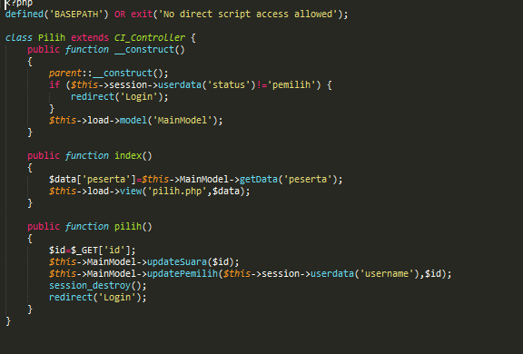

Model

MainModel.php

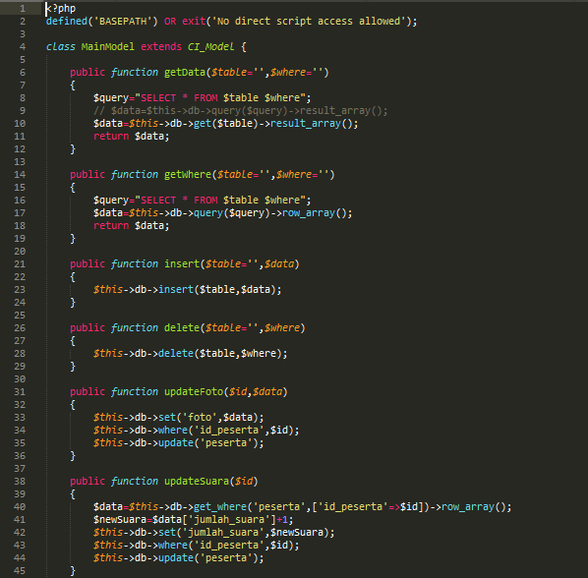

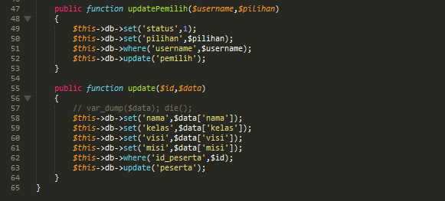

View

login.php

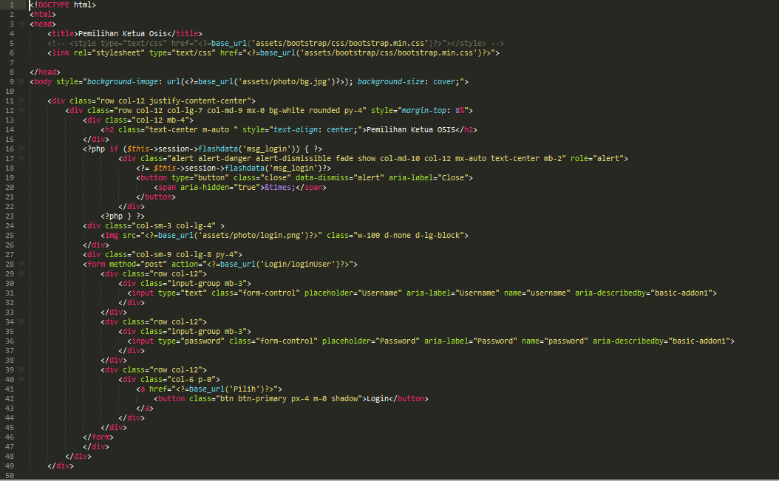

pilih.php

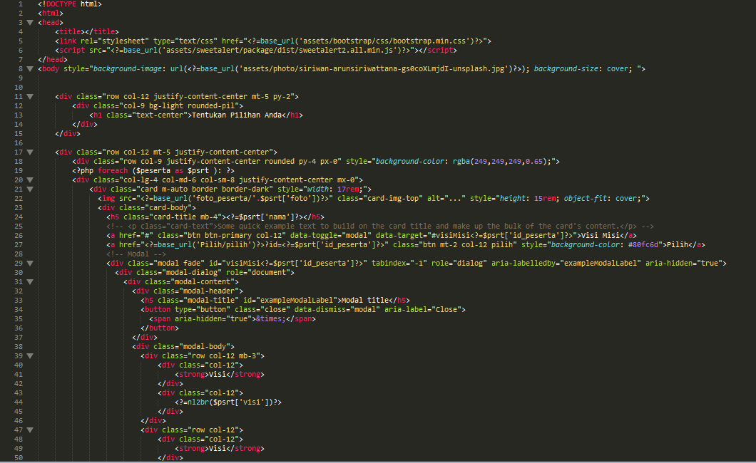

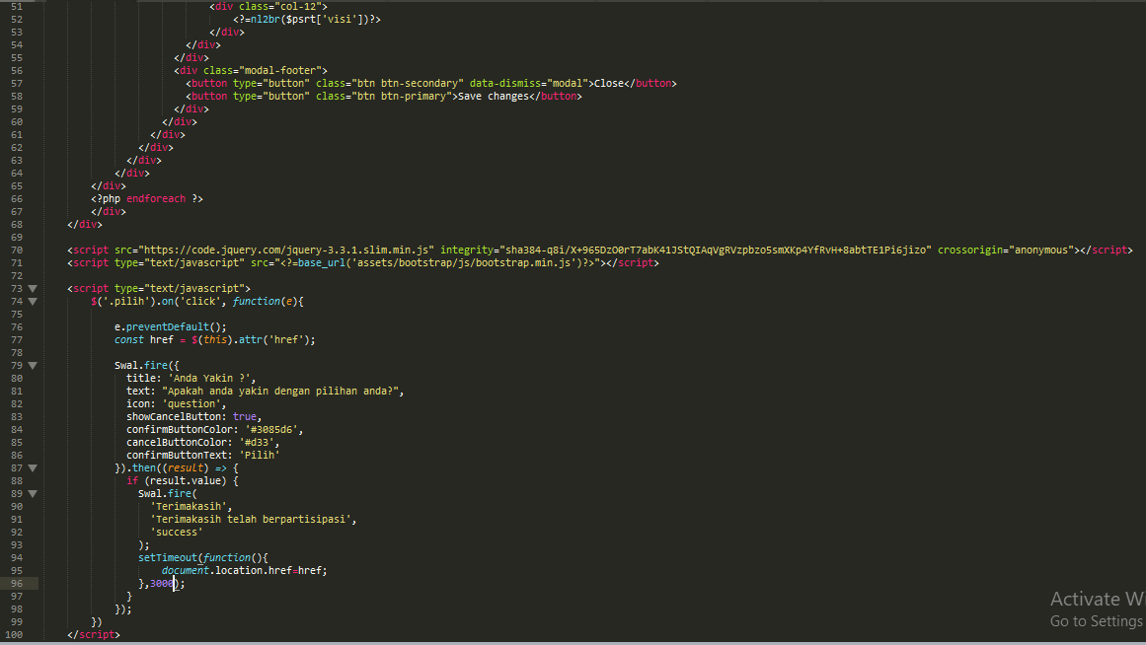

adminPage/dashboard/indexAdmin.php

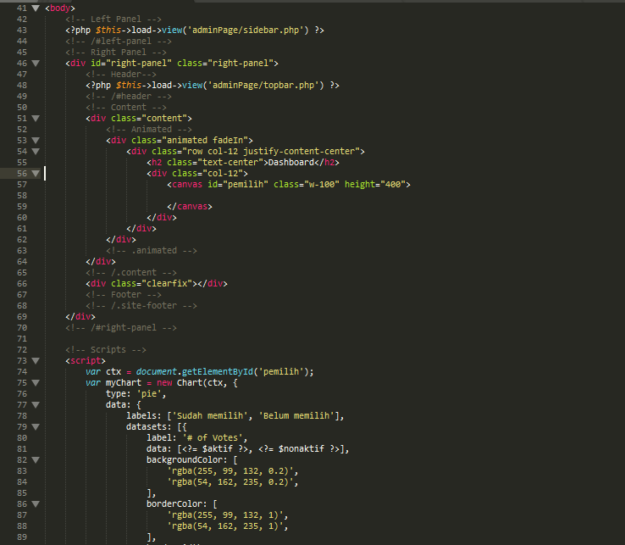

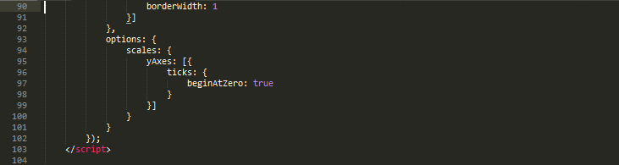

adminPage/hasil/index.php

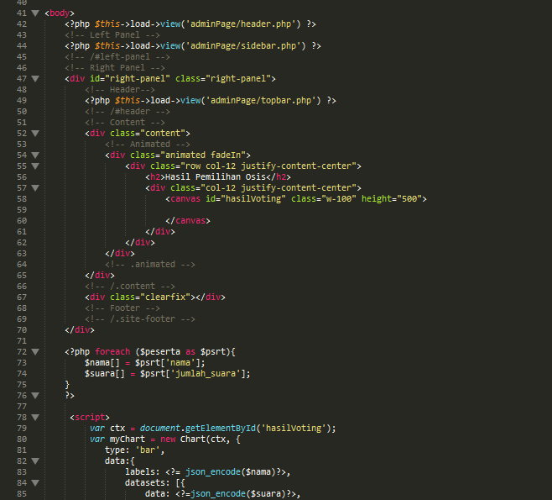

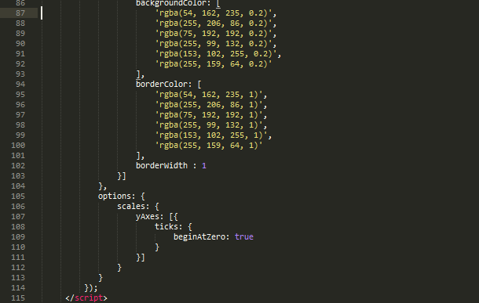

adminPage/pemilih/index.php

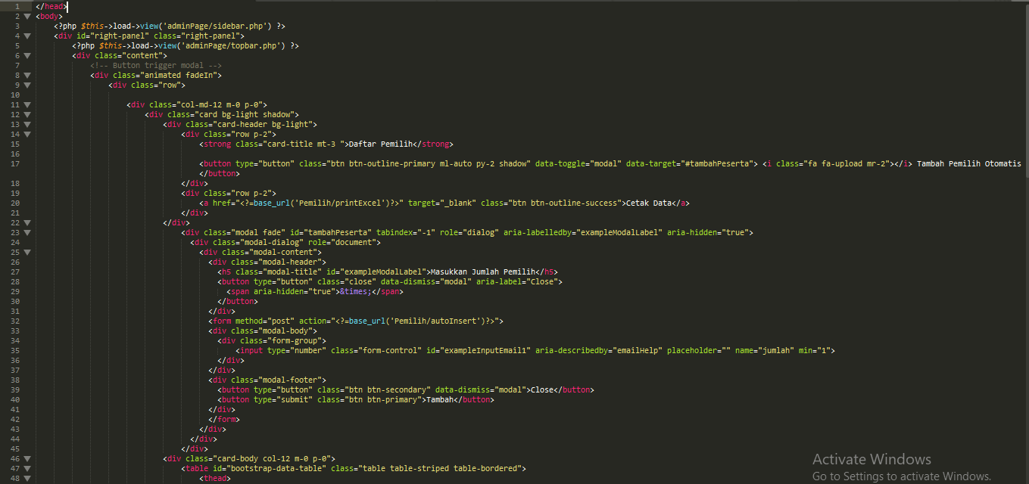

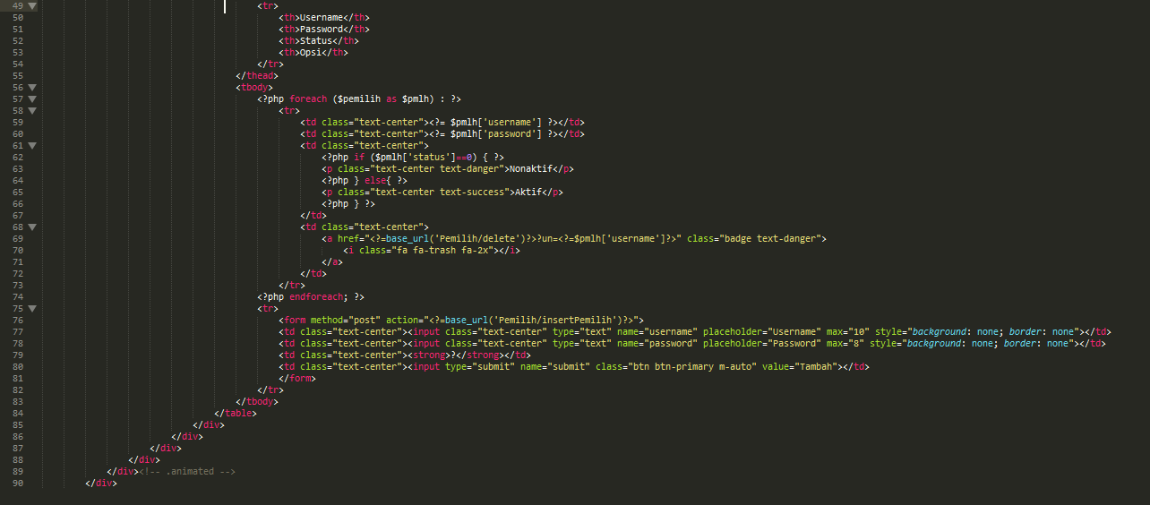

adminPage/peserta/index.php

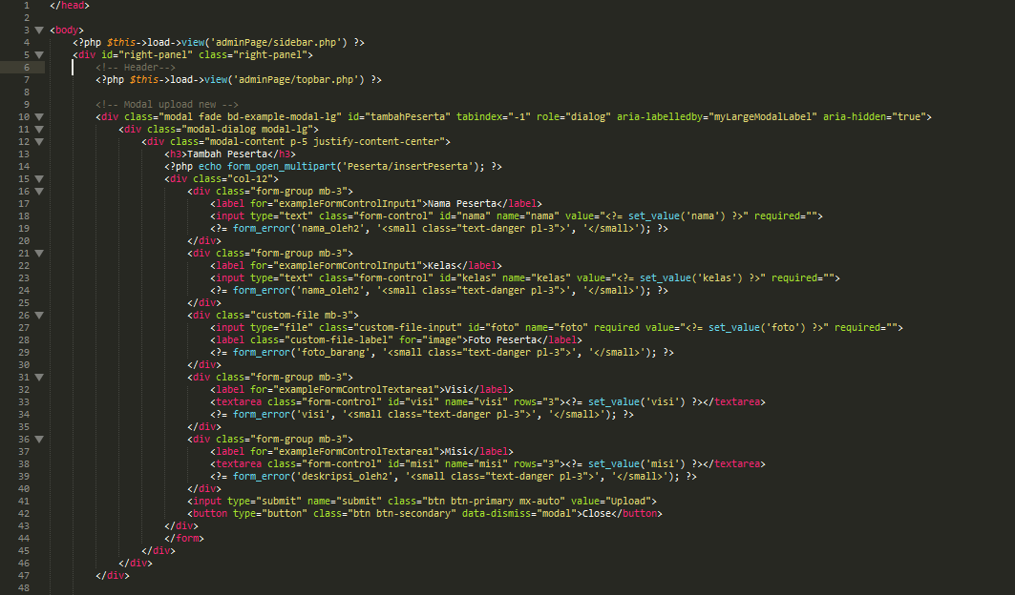

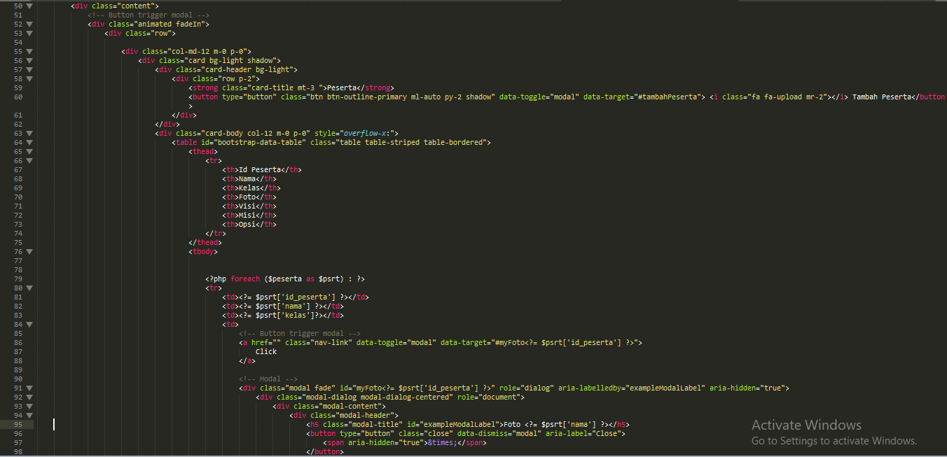

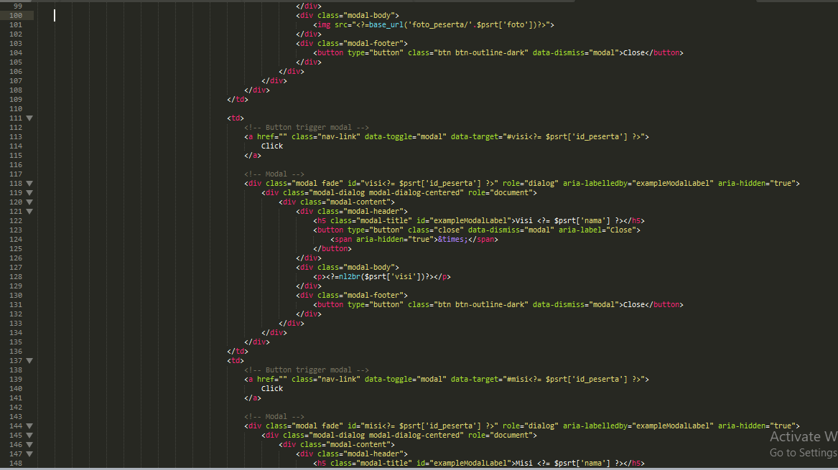

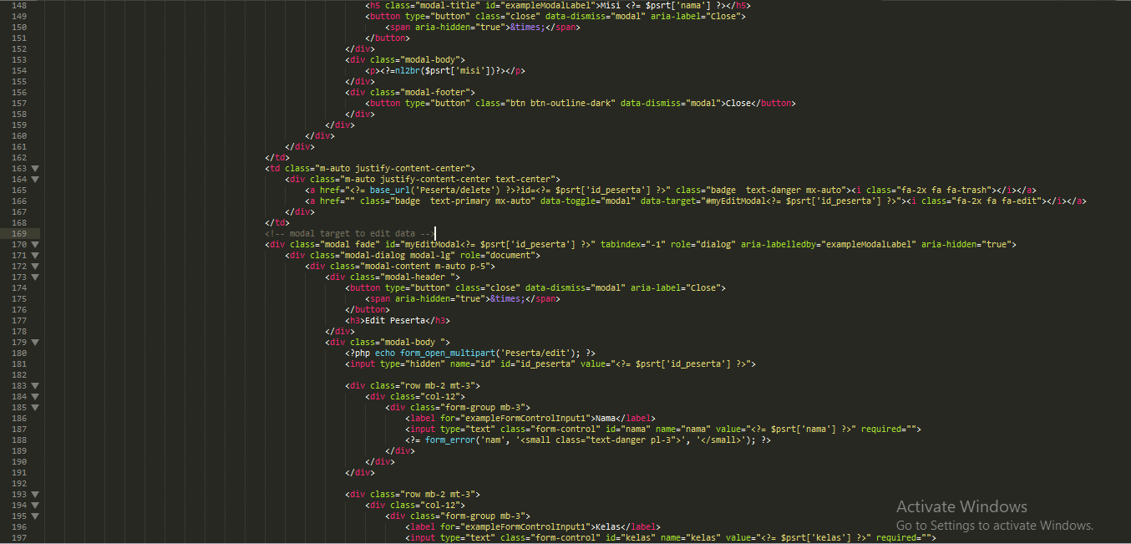

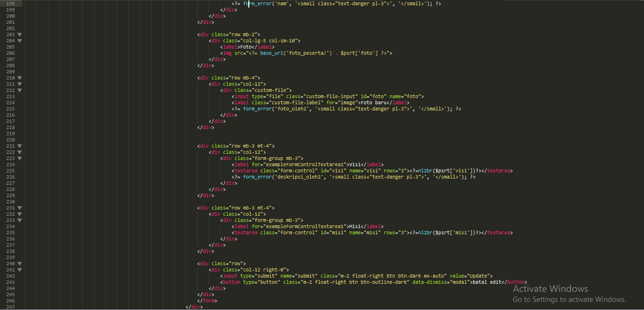

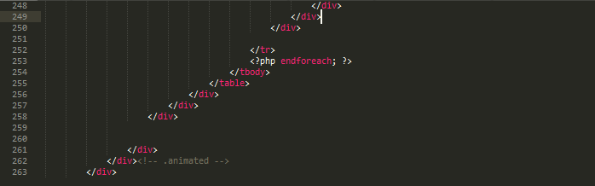

4.4 Analisi Implementasi Progam

Kelebihan :

* Mempermudah sekolah dalam mengadakan pemilihan ketua OSIS
* Menghemat biaya

Kekurangan :

* Dalam menampilkan hasil masih belum auto refresh

**BAB 5**

**Penutup**

5.1 Kesimpulan

1. Telah selesai dibuat *aplikasi pemilihan ketua OSIS yang berbasis php dengan menggunakan framework codeigniter dan database server MySQL studi kasus* SMKN 1 BOYOLANGU
   1. Saran
2. Dalam menampilkan hasil masih belum auto refresh